此文件为原创，请珍惜作者劳动成果。
学习之前先开几个文件：
- IAR_EWARM_user_manual.pdf
- Cortex-M3权威指南Cn.pdf
- 开发板设计说明.pdf
- 开发板原理图.pdf
- STM32F10xxx_固件函数库-精简版--去掉了最后两页.pdf
- 到 STM32F107器件手册(en).pdf
- 【中文】STM32F系列ARM内核32位高性能微控制器参考手册V10_1.pdf

分别简称为：《IAR手册》《权威指南》《开发板设计说明》《开发板原理图》《库函数手册》《107手册》 《微控制器手册》

继续以前的工程添加文件

１.串口文件添加
拷备文件usart.c usart.h, 添加文件usart.c到工程driver中

2.main.c中添加代码
头文件部分添加：
#include "usart.h"

主程序初始化代码添加：
LED_Init();
UartConfig();
UartPrintf("abc\n"); //测试字符串
UartPrintf("%d %d %d\n", 987654321,22,33);//测试整型数据
UartPrintf("%c%c%d\n" ,0x32,0x38,0x12);//测试16进制数和整型数据
UartPrintf("abcedg\n");//测试字符串
运行结果：
打开串口助手，上电后，会打印出
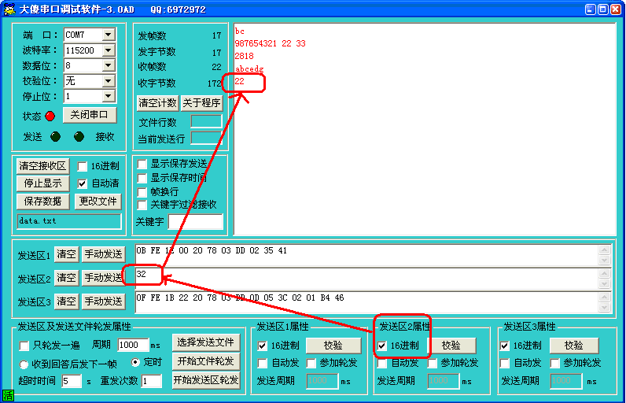
手动发送一个字符２，十六进制为“32”，会接收并显示。

程序中发送的第一个字节“abc”中的“a”丢失了，为何，后面解释！

3.串口详解

串口的基本概念
在STM32的参考手册中，串口被描述成通用同步异步收发器(USART)，它提供了一种灵活的方法与使用工业标准NRZ异步串行数据格式的外部设备之间进行全双工数据交换。USART利用分数波特率发生器提供宽范围的波特率选择。它支持同步单向通信和半双工单线通信，也支持LIN（局部互联网），智能卡协议和IrDA（红外数据组织）SIR ENDEC规范，以及调制解调器(CTS/RTS)操作。它还允许多处理器通信。还可以使用DMA方式，实现高速数据通信。
USART通过3个引脚与其他设备连接在一起，任何USART双向通信至少需要2个引脚：接受数据输入(RX)和发送数据输出(TX)。
RX: 接受数据串行输入。通过过采样技术来区别数据和噪音，从而恢复数据。
TX: 发送数据输出。当发送器被禁止时，输出引脚恢复到它的I/O端口配置。当发送器被激活，并且不发送数据时，TX引脚处处于高电平。在单线和智能卡模式里，此I/O口被同时用于数据的发送和接收。

串口的如何工作的
一般有两种方式：查询和中断。
（1）查询：串口程序不断地循环查询，看看当前有没有数据要它传送。如果有，就帮助传送（可以从PC到STM32板子，也可以从STM32板子到PC）。
（2）中断：平时串口只要打开中断即可。如果发现有一个中断来，则意味着要它帮助传输数据——它就马上进行数据的传送。同样，可以从 PC到STM3板子，也可以从STM32板子到PC。
编程一般按照如下步骤进行：
（1） RCC配置；
（2） GPIO配置；
（3） USART配置；
（4） NVIC配置；
（5） 发送/接收数据。

端口重映射
《微控制器手册》P105
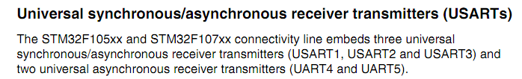
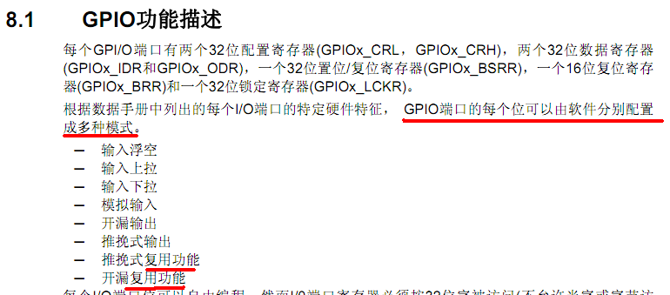
P107
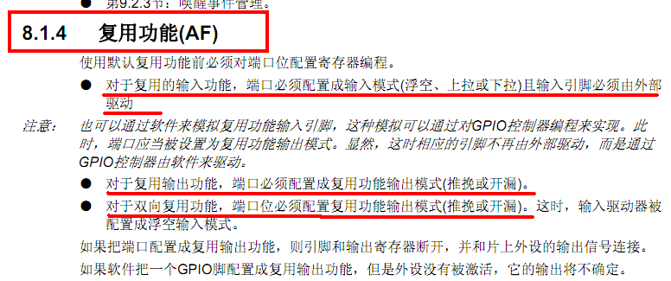
P110
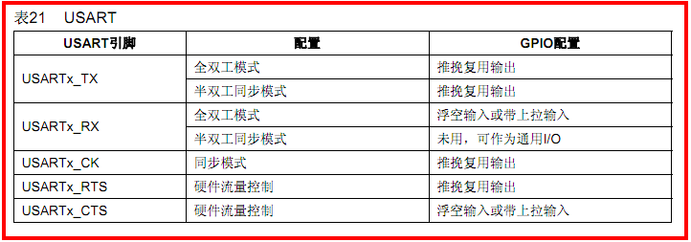
《库手册》P132
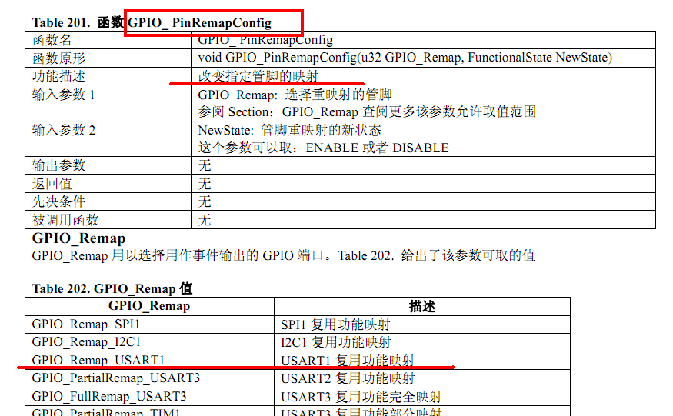
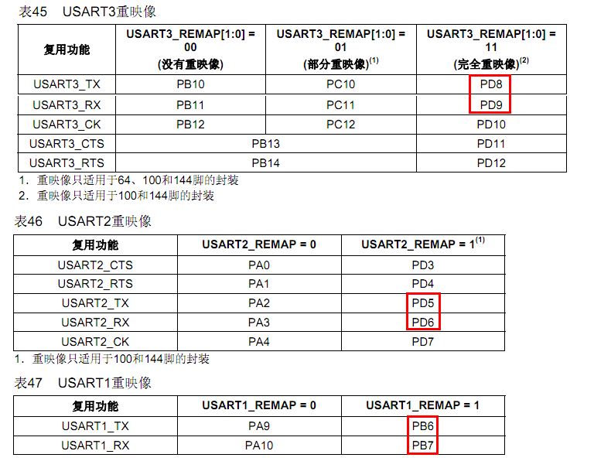
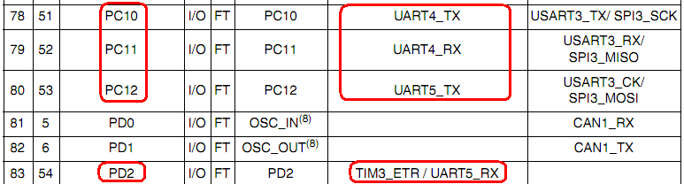
本例程中，使用PA9 PA10，不用端口重映射。参考程序代码。
RCC_APB2PeriphClockCmd(RCC_APB2Periph_USART1 | RCC_APB2Periph_GPIOA, ENABLE);
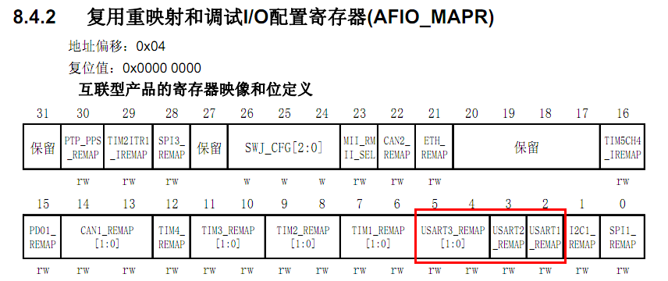
定义成复用推挽输出
《库手册》P125
/* Configure USART Tx as alternate function push-pull */
GPIO_InitStructure.GPIO_Pin = UART1_GPIO_TX;
GPIO_InitStructure.GPIO_Speed = GPIO_Speed_50MHz;
GPIO_InitStructure.GPIO_Mode = GPIO_Mode_AF_PP;
GPIO_Init(UART1_GPIO, &GPIO_InitStructure);

定义成输入浮空
/* Configure USART Rx as alternate function push-pull */
GPIO_InitStructure.GPIO_Pin = UART1_GPIO_RX;
GPIO_InitStructure.GPIO_Speed = GPIO_Speed_50MHz;
GPIO_InitStructure.GPIO_Mode = GPIO_Mode_IN_FLOATING;
GPIO_Init(UART1_GPIO, &GPIO_InitStructure);
《库手册》P346
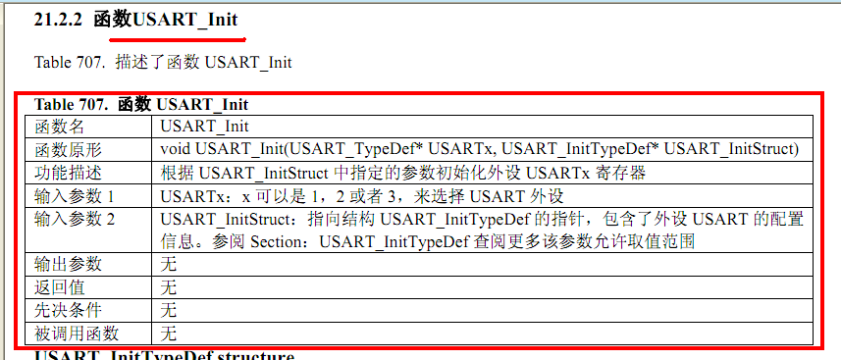
/* USART configuration */
USART_InitStructure.USART_BaudRate = 115200;
USART_InitStructure.USART_WordLength = USART_WordLength_8b;
USART_InitStructure.USART_StopBits = USART_StopBits_1;
USART_InitStructure.USART_Parity = USART_Parity_No;
USART_InitStructure.USART_HardwareFlowControl = USART_HardwareFlowControl_None;
USART_InitStructure.USART_Mode = USART_Mode_Rx | USART_Mode_Tx;
USART_Init(USART1, &USART_InitStructure);

/*接收中断使能*/
USART_ITConfig(USART1, USART_IT_RXNE, ENABLE);

P349
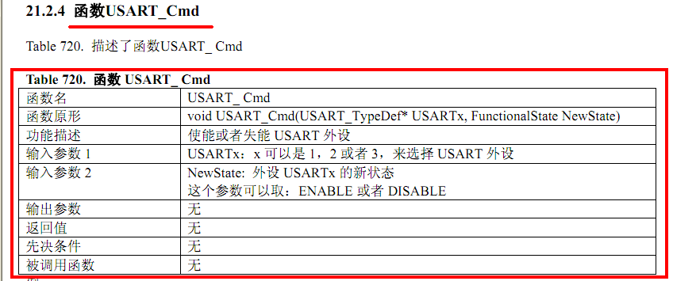
/* Enable USART */
USART_Cmd(USART1, ENABLE);

usart1中断配置
/* Enable the USART1 Interrupt */
NVIC_InitTypeDef NVIC_InitStructure;
NVIC_InitStructure.NVIC_IRQChannel = USART1_IRQn;
NVIC_InitStructure.NVIC_IRQChannelPreemptionPriority = 1;
NVIC_InitStructure.NVIC_IRQChannelSubPriority = 2;
NVIC_InitStructure.NVIC_IRQChannelCmd = ENABLE;
NVIC_Init(&NVIC_InitStructure);

4.调试
连接上串口线，进行调试；上位机运行串口调试助手

结果：按下某一个键，串口调试助手显示对应的键

TC：发送完成
当包含有数据的一帧发送完成后，由硬件将该位置位。如果USART_CR1中的TCIE为1，则产生中断。由软件序列清除该位(先读USART_SR，然后写入USART_DR)。TC位也可以通过写入0来清除，只有在多缓存通讯中才推荐这种清除程序。
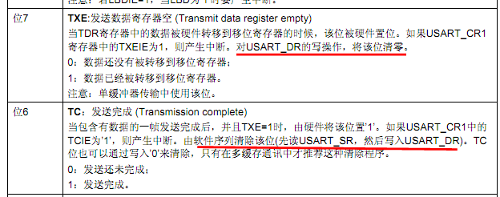
同时还要注意的是，在发送数据的最开始，需要清除一下USART的标志位，否则，第1位数据会丢失。因为在硬件复位之后，USART的状态位TC是置位的。当包含有数据的一帧发送完成之后，由硬件将该位置位。只要当USART的状态位TC是置位的时候，就可以进行数据的发送。然后TC位的置零则是通过软件序列来清除的，具体的步骤是“先读USART_SR，然后写入USART_DR”，只有这样才能够清除标志位TC，但是在发送第一帧数据的时候，并没有进行读USART_SR的操作，而是直接进行写操作，因此TC标志位并没有清空，那么，当发送第一帧数据，然后用USART_GetFlagStatus()检测状态时返回的是已经发送完毕（因为TC位是置1的），所以程序会马上发送下一帧数据，那么这样，第一帧数据就被第二帧数据给覆盖了，所以看不到第一帧数据的发送。

下面这句话加在串口初始化结束
//清除标志位，否则第1位数据会丢失
USART_ClearFlag(USART1,USART_FLAG_TC);

5.使用printf

标准库函数的默认输出设备是显示器，要实现在串口输出，必须重定义标准库函数里调用的与输出设备相关的函数.

6.Usart.c修改
在usart.c中添加以下两个函数实现此功能
/*******************************************************************************
* Function Name : fputc 内部函数
* Description : 向串口写入单个字符。printf函数需调用此函数,调用格式省略
* Input : None
* Output : None
* Return : None
*******************************************************************************/
int fputc(int ch, FILE *f)
{
USART_SendData(USART1, (uint8_t) ch);
while (USART_GetFlagStatus(USART1, USART_FLAG_TC) == RESET);
return ch;
}

/*******************************************************************************
* Function Name : fgetc 内部函数
* Description : 串口获取单个字符。scanf函数需调用此函数，调用格式省略
* Input : None
* Output : None
* Return : None
*******************************************************************************/
int fgetc(FILE *f)
{
int ch;
while (USART_GetFlagStatus(USART1, USART_FLAG_RXNE) == RESET);
ch = USART_ReceiveData(USART1);
return ch;
}

7.main.c中修改
Main.c和 usart.c中包含：#include <stdio.h>，如果需要使用有关文件的函数，需要包含
初始化代码：
Key_Def key;
uint8_t str[10];
uint8_t * p_str = str;
LED_Init();
Key_Init();
UartConfig();

Main.c中循环部分添加按键处理程序：
while (1)
{
/* 按键查询方式 */
key = KEY_Scan();
switch (key)
{
case KEY2:
LEDTog(LED2);
printf("\n\rKEY_2");
printf("please input string: \n");
scanf("%s",p_str);
printf("%s\n",p_str);
break;
case KEY3:
LEDTog(LED3);
printf("\n\rKEY_3");
break;
case KEY4:
LEDTog(LED4);
printf("\n\rKEY_4");
break;
case KEYNULL:
break;
default :
break;

}
}

8.Option 中修改
通过以上修改后，如果编译无法通过，出现错误：文件FILE未定义
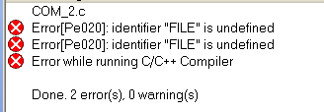
原因：
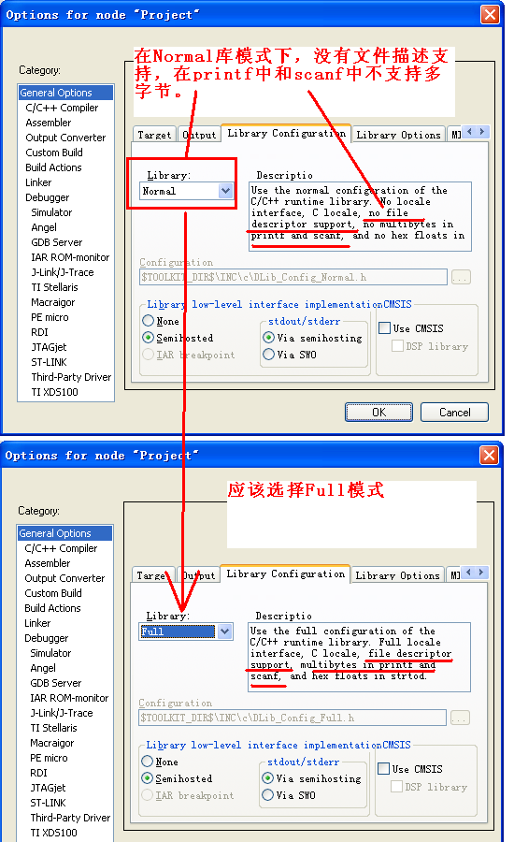
修改后，编译调试通过。

9.调试
使用仿真终端软件SecureCRT,比串口调试助手要好.
运行SecureCRT 软件，与COM7口建立连接后，
按KEY-2后，输入234567890后回车；
再按 KEY-3
再按KEY-4
后在软中显示如下：
